４月

**お子さんの「今」はとても貴重です。**

**そんな「今」を記念に残せるものがあると嬉しいですよね。そこでおすすめしたいのが“手形足形アート”。手形足形アートは、手や足にインクを付けて子どもの成長をかわいく記録するのにぴったりです。**

**今回は、「手形　ぞうさん」をやります。**

**野原を楽しくお散歩する可愛いぞうさん！！可愛い手をぞうさんに変身させてみましょう！**

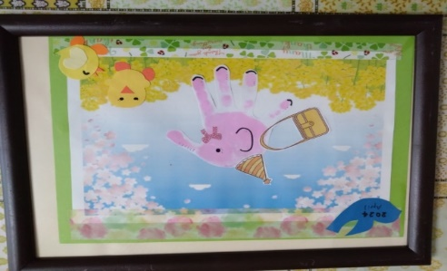

５月

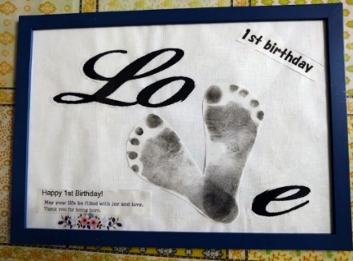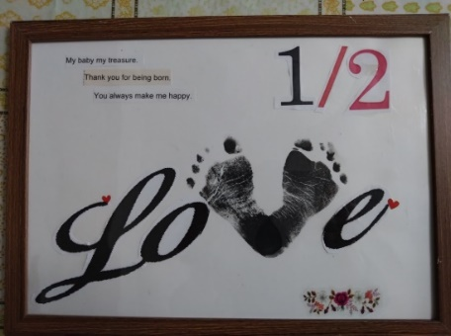

ハーフバースデーは、元々アメリカやイギリスの習慣だったものが日本で広まった文化で**生後6ヶ月をお祝いするイベント**です。１歳の誕生日も親子にとって感慨深い日ですね。赤ちゃんの成長は、あっという間です。日々の成長の記録として赤ちゃんの足形をとって「誕生してくれてありがとう！」「私たちの宝物！」などのたくさんの気持ちを込めた「足形LOVE」を作りましょう！　思い出に残るアートを作り、お部屋のインテリアとして飾りましょう！！

６月

６月１６日は、父の日です。

日頃言えない「ありがとう！」の気持ちを足形アートで伝えましょう！！ワイシャツに足形のネクタイをつけましょう！

足型アートのうさぎさんが「ありがとう！」の気持ちをつたえます。きっとパパも喜んでくれること間違いなしです。

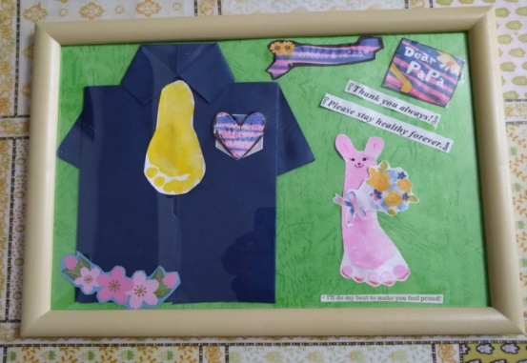

足型を短冊に見立て「願いごと」を書きましょう！

心を込めた足形に書いた願いはきっと叶うと思います。

